# 

**Moisés U. Tejeda Vázquez**

**Manual administrativo.**

**Índice**

Introducción. 2

Desarrollo*.* 3

Carta de petición. 4

Carta de aceptación. 5

Requerimientos. 6

Diagrama de Gantt. 8

Ruta critica 9

Casos de uso 10

FAQ (Errores y soluciones). 14

# Introducción.

El objetivo de este sistema es darle solución a una problemática mediante una página web. La ya mencionada se realizará mediante HTML, el cual funciona mediante elementos que se encierran en partes diferentes y que cada una va a tener una determinada acción, donde al momento de juntar todas estas partes, trabajan para un bien común.

Este proyecto se cubre con tres preguntas importantes:

• ¿Cuál es el problema?

• ¿Cómo se puede solucionar?

• ¿Cuál es la mejor opción para poder implementar dicha solución?

Para contestar estas cuestiones primero, debemos entender que es lo que quiere el cliente, sus requerimientos principales, lo cual se puede realizar de distintas formas, pero en este proyecto se realizará mediante una entrevista. Realizada esta entrevista sabemos que nuestro cliente desea una página web en donde pueda subir sus artículos y poder ampliar sus ventas.

Para ello, clara esta la solución, una pagina web, pero esta se realizará mediante el método de “Divide y vencerás” por medio de categorías o segmentos, donde todo tenga un orden.

# Desarrollo*.*

La tienda de comics “Asgard Comics Los nueve Mundos”, es una tienda especializada en la venta de comics, figuras, mangas y todo relacionado con el mundo del coleccionismo y la protección dedicada de los mismos.

Esta tienda labora dentro de una plaza comercial, pero dadas las circunstancias de la pandemia por el COVID-19, las ventas han bajado considerablemente, por lo que están buscando ampliar sus fronteras mediante una página web.

Como primer punto y como ya se mencionó, se realizará una reunión con el cliente para que nos especifique las necesitades de desea en su página. Una vez tomados los requisitos recabaremos la información.

En segundo punto se realizará un plan de trabajo.

Y por último se empezará a desarrollar dicho sistema, la cual llevará:

* Al abrir la página como primer vistazo se podrá ver el logo de dicha tienda, con las categorías necesarias, “comics”, “mangas”, “figuras de acción”, etc.
* Mas abajo en la página principal se podrán ver recomendaciones del mundo geek.
* Dentro de cada categoría podremos ver mas secciones las cuales serán dependiendo de la empresa que se desee ver como “Marvel”, “DC”, “Anime”, etc.
* En cada sección de esta se podrán comprar directamente los productos ofrecidos.

Este sistema puede estar en constante cambio debido a la metodología que se aplicará, además puede variar en tiempos y costos.

# Carta de petición.

Sr. Iván Méndez. 13 de marzo del 2022

Dueño.

Reciba un cordial saludo, como estudiante de octavo semestre de la ingeniería de software de la Universidad Autónoma de la Ciudad de México, le hago la petición muy respetuosamente de lo siguiente.

Debido a la problemática que surgió en su negocio, dada la alta demanda, se buscó darle la solución mediante un sistema que pueda facilitar sus tareas, al menos las que tengan que ver con ventas y cosas administrativas. De esta manera se le pide que su servidor pueda tener acceso a la información necesaria y útil para la elaboración de dicho proyecto

Por la acogida que, de usted a esta petición de gran interés para mí, le quedaré eternamente agradecido.

Moisés Uriel Tejeda Vázquez.

# Carta de aceptación.

15 de marzo del 2022

Moisés U. Tejeda Vázquez.

Por medio de la presente, la tienda de comics “Asgard los nueve mundos”, nos permitimos notificar la **ACEPTACION** del proyecto “Asgard los nueve mundos” a llevarse a cabo por Moisés U. Tejeda Vázquez a partir del próximo 21 de marzo del presente año y concluirá el 20 de junio, igual del presente año.

Como se indicó en la presentación del proyecto, Moisés U. Tejeda Vázquez estará a cargo de dar un seguimiento a las problemáticas anteriormente explicadas, de tal forma para poder dar una mejor solución a cada una de ellas. También se va a requerir que se muestre un avance cada que la empresa lo necesite.

Por su lado la tienda “Asgard los nueve mundos”, será responsable de dar la información necesaria para el desarrollo del sistema, así como la aclaración de cada duda que vaya surgiendo referente a lo requerido, también la empresa se compromete a ser comprensivos con los tiempos que disponga el encargado del proyecto.

Saludos cordiales.

Sr. Iván Méndez.

Dueño

# Requerimientos.

***Requerimientos priorizados.***

1. **Ventas**. Es el principal requerimiento por el cual se está desarrollando dicha página.
2. **Categorías**. Este requerimiento es indispensable para que la pagina pueda tener un orden.
3. **Recomendaciones.** El cliente quiere que su página no solo sea sobre ventas, sino que sea un buen espacio donde la persona que entre pueda disfrutar su página. Una página didáctica.

***Requerimientos del negocio.***

* **Avisos de privacidad.** En los casos donde el cliente desee que sus productos lleguen hasta la puerta de su hogar, el registro que deba de llenar con datos de su domicilio, el nombre de este, correo electrónico, etc. Será privado y solo lo podrán ver el cliente y el usuario encargado de los envíos.
* **Consistencia visual.** Esta página deberá ser llamativa y didáctica sin la necesidad de caer en lo cotidiano y aburrido, ni mucho menos en lo exagerado. Será entendible para todo público, los productos en venta serán mostrados por medio de imágenes, así como su precio y su disponibilidad. Así como también recomendaciones de los clientes satisfechos.

**Justificación del proyecto:**

* **Pandemia:** Dadas las circunstancias que se están viviendo por el COVID-19 se están tomando medidas mas amplias para poder incrementar las ventas.
* **Tecnológica:** Se recurre a las nuevas tecnologías para, como ya se mencionó; incrementar las ventas de dicho establecimiento.
* **Ventas:** La página permitirá tener un mayor alcance el establecimiento.
* **Agilidad:** Se podrán realizar las ventas como si uno estuviera presente en la tienda, de una manera segura y rápida.

***Requerimientos funcionales.***

* **Correo electrónico:** Para el sistema de envío será necesario para poder dar seguimiento al paquete y poder notificar al comprador.
* **Opiniones:** Los usuarios podrán dar su experiencia ya sea en la página, en la tienda o sobre los envíos.
* **Datos:** Sin estos no se podrán mandar ningún producto, al menos que se recoja en tienda, pero de igual manera se pedirá un nombre y se le dará el folio de la compra.
* **Recomendaciones:** Las recomendaciones realizadas por la página, ya sea series, películas, comics, etc.
* **Seguridad de datos:** Los permisos de la página solo podrán ser cambiados por el administrador.
* **Eficiencia:** La página deberá de poder soportar N usuarios por segundo

***Requerimientos adicionales:***

***Requerimientos de interfaz externa.***

* El usuario deberá de contar con un teléfono inteligente o con una computadora para poder ingresar a la página.
* El encargado de checar las compras, el encargado del chat y el administrador deberán de contar con una computadora para poder monitorear cada una de estas áreas.

***Requerimientos tecnológicos.***

* Los usuarios deberán de tener un teléfono celular con sistema operativo Android con una versión mínima de 6.0 y una memoria ram 2 gb o superior.
* Los empleados deberán de contar con una computadora con sistema operativo Windows con un procesador 1 ghz de 64 bits, memoria ram de 2gb y un disco duro de 100gb para que dicha computadora pueda cumplir su prometido sin la necesidad de caer en la lentitud.
* Tanto el usuario como los empleados deberán de contar con una conexión a internet

# Diagrama de Gantt.

|  |  |  |  |  |  |
| --- | --- | --- | --- | --- | --- |
| ***Actividad*** | ***Comienzo*** | ***Fin*** | | ***Duración*** | ***Avance (Días)*** |
| *Análisis del problema* | 1-abril | 2-abril | 1 | | 1 |
| *Definición de la solución* | 2-abril | 3-abril | 1 | | 1 |
| *Diseño* | 3-abril | 6-abril | 3 | | 3 |
| *Software development* | 6-abril | 16-abril | 10 | | 10 |
| *Plan de pruebas* | 16-abril | 18-abril | 2 | | 2 |
| *Pruebas* | 18-abril | 19-abril | 1 | | 1 |
| *Documentación del usuario* | 19-abril | 20-abril | 1 | | 1 |

[160+4(240) +200] /6= 1320 horas

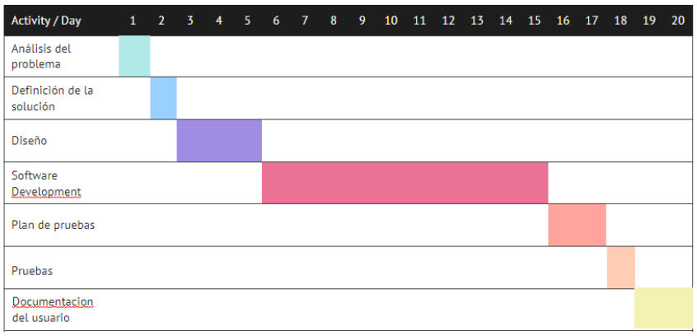

**Documentación del usuario**

**Plan de pruebas**

**Pruebas**

**Diseño**

**Definición de la solución**

**Análisis del problema**

**Software Development**

# Ruta critica

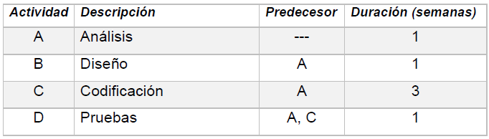

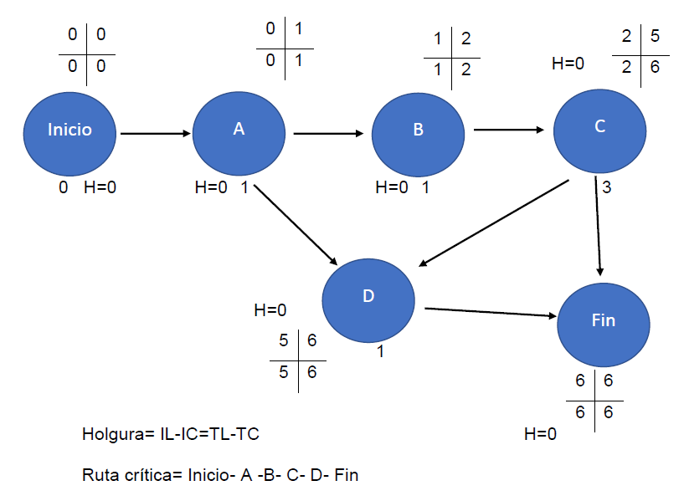

# Casos de uso

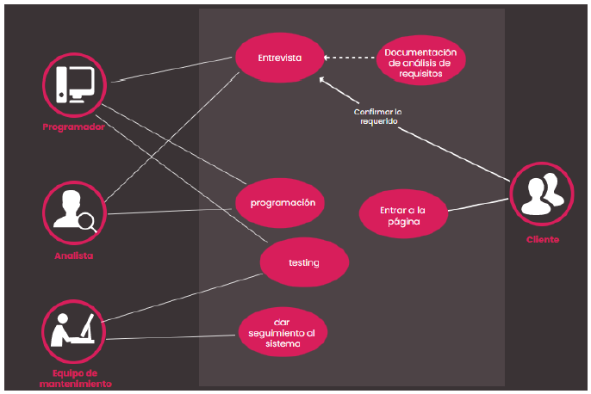

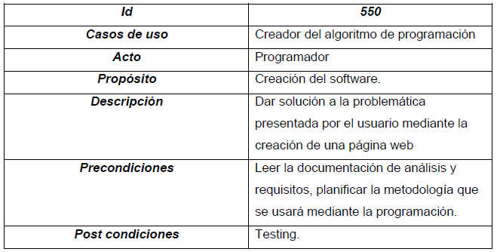

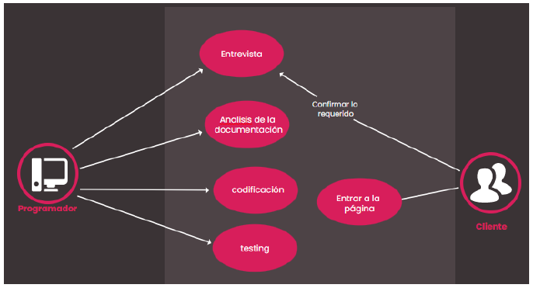

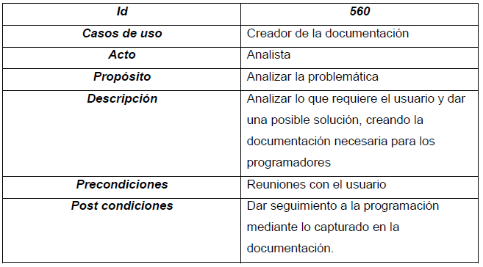

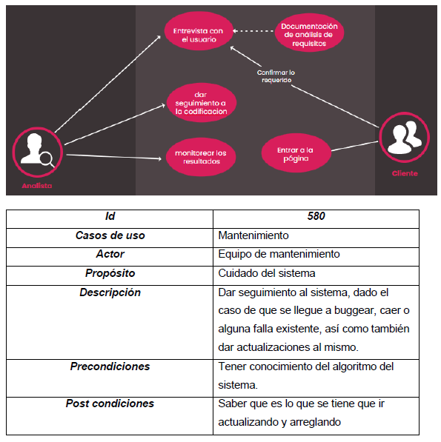

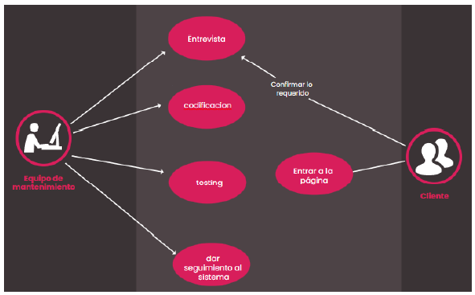

# FAQ (errores y soluciones ).

Conforme se fue avanzando en el proyecto poco a poco fueron surgiendo mas problemáticas, una de ellas fue colocar un buen diseño para las imágenes que vería el usuario y poder hacer llamativa la página.

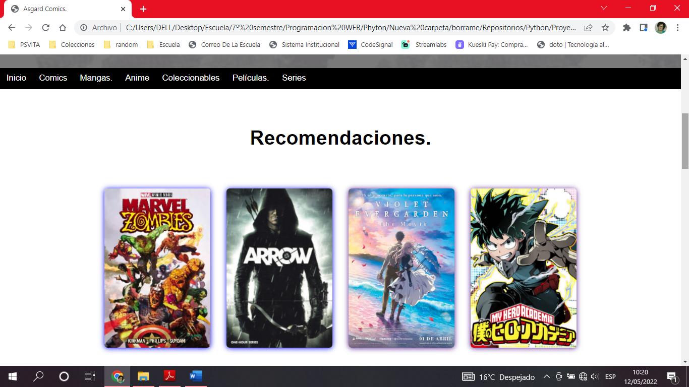

Este fue el resultado que obtuvimos al final, pero para poder obtenerlo tuvimos que solucionarlo mediante una tabla con “div’s” y dentro de ellos crear clases para que se le pudiera dar el diseño correspondiente. Cada imagen de todas las páginas tiene un movimiento de zoom el cual se logró poner con la función “hover” donde dentro de ella se colocó la medida a la cual queríamos que se incrementara y la velocidad del movimiento.

Javascript, es un lenguaje de programación no habitual para el programador, por lo cual fue un tanto complejo que se lograra comprender, por ende, cada función que se le quería aplicar a los botones o lo que se requiriera, era bastante difícil.

En base a esto se tuvieron complicaciones con el “carrito” ya que se lo que se necesitaba era que al momento de que el usuario clickeara el botón de “agregar” este consiguiera mostrar el producto dentro del carrito y poder borrarlo si es que ya no se buscaba comprar ese producto o simplemente el usuario ya no lo quería.

La solución que se le dio fue que al momento de darle click al icono, este mandara a llamar una función la cual iba a contener la información del producto, pero que esta iba a estar siendo jalada o capturada por otra función y a la par iba a existir otra función que iba a acomodar esta información dentro del carrito.

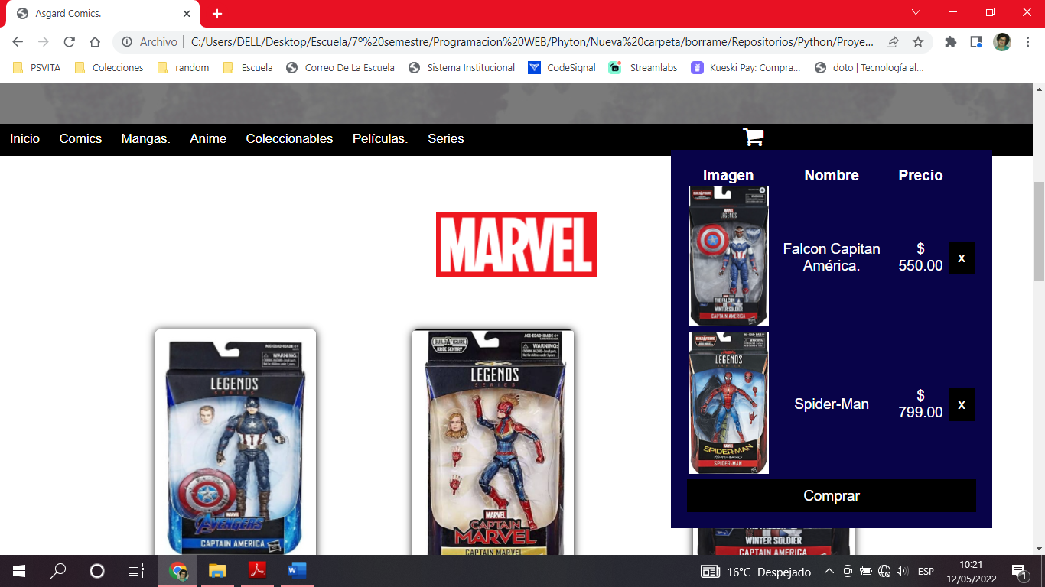

Cabe destacar que cada que el usuario agregue un nuevo producto al carrito saldrá una alerta que tendrá el mensaje “Se a agregado al carrito”.

Otra problemática ya mencionada es la eliminación del producto dentro del carrito, esta se pudo solucionar por medio de una línea de código la cual nos permitía remover los datos que estuvieran asignados a las variables.

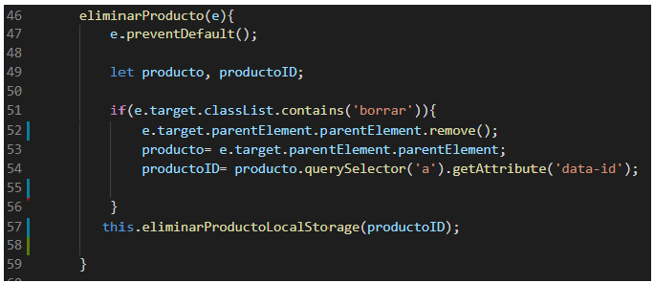

De esta manera, estamos asignando la información anteriormente obtenida a nuevas variables y de estas mismas estamos removiendo esa información.

Y por último un problema el cual detuvo por completo el proyecto fue el lograr guardar y eliminar la información de cada producto dentro del localStorage.

Resolver esto tomó aproximadamente una semana, pero se pudo hacer mediante las siguientes líneas de código.

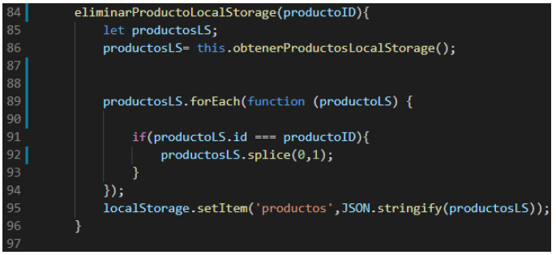

Lo que hace aquí el Splice es eliminar 1 dato de la posición 0.

Con respecto a los html’s y los css no se tuvieron dificultados ya que se usa un lenguaje simple y la documentación encontrada era bastante clara para el programador. Por eso mismo el diseño de estas páginas se puede ver llamativa y didáctica para el usuario, ya que se pensó mas en el gusto de las personas y no en lo que a uno le gustaría ver.

En conclusión, la página cumple con lo prometido, ayuda a ampliar los horizontes para las ventas de la página y para que en esta misma los usuarios puedan distraerse un poco con las recomendaciones sobre comics, series y películas.